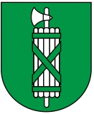
St. Gallen
Hauptstadt: St. Gallen Sprachen: Deutsch
Fläche in km²: 2‘026 Einwohner: 504‘686
Kantonsgrenzen: Appenzell Ausserrhoden, Appenzell Innerrhoden, Glarus, Graubünden,
Schwyz, Thurgau, Zürich, grenzt an Österreich, Deutschland und Liechtenstein
Landschaftscharakter: Berge bis 3‘247 m. ü. M., Seen, Täler, Ebenen
Wirtschaft: Migros Ostschweiz; Lebensmittel, 10‘000 Angestellte, 28 Mrd. Umsatz
Kantonsspital St. Gallen; Gesundheit, 5‘800 Angestellte, 857 Mio. Umsatz
SFS Intec AG; Sportbranche, 3‘200 Angestellte, 1.63 Mrd. Umsatz
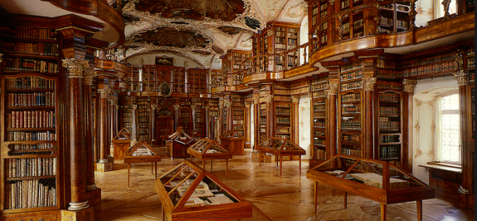
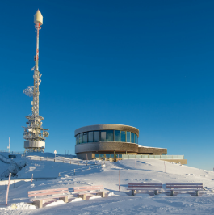
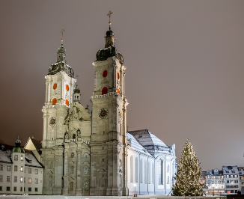
Sehenswürdigkeiten: Stiftsbibliothek St. Gallen (älteste der Schweiz) | Hoher Kaster 360°Drehrestaurant (1‘784 m. ü. M) | Fürstabtei St. Gallen | Schloss Rapperswil

